中華民國儲蓄互助協會
新竹區會通訊 第62期
地址：新竹縣關西鎮正義路126號
出刊日期：108年07月10日
電話: 0955-984291
傳真： (03) 586-0155
網址：http://www.culroc.org.tw/chap/hsinchu/
信箱：hsinchu_chap04@culroc.org.tw

協會重要來文宣達
- 函轉有關本會協助儲蓄互助社辦理不良債權委託處理業務簽訂之「獎勵促進合作
方案」獎勵標準調整事宜。
- 函請 內政部協助會銜教育部轉知所轄各級公私立國民中小學學校鼓勵學生踴躍
報名參加中華民國儲蓄互助協會辦理之「日本家之光協會第27屆世界兒童繪畫比
賽國內初賽甄選活動」。
- 公布「儲蓄互助社購買金融商品管理辦法」及「中華民國儲蓄互助協會辦理儲蓄
互助社資金融通及運用管理辦法」等法規修正條文。
區會108年度 (第二季) 會務報告
一、108/04/13 上午召開區會第15屆第六次區委員會議 (新竹縣德來儲蓄互助社)。
二、108/04/18 參加108年國際儲蓄互助社節聯合辦理籌備會議 (台北區會承辦)。
三、108/05/18 區會辦理社幹部夫婦聯誼健行活動 (新竹縣家祿儲蓄互助社)。
四、 108/05/25 上午協會下午區會辦理社幹部教育研習(新竹科學園區集思會議中心)。五、108/06/15~16 協會辦理區會幹部核心教育研習 (桃園區會承辦)。
區會108年度 (第三季) 會務預告
一、 108/07~03 協會辦理青少年理財營(區會18位小朋友參加) (協會儲蓄大樓)。
二、108/07/13 協會辦理北區分業教育研習課程 (桃園區會承辦)。
三、108/07/27 上午召開區會第15屆第七次區委員會議 (新竹縣五峰儲蓄互助社)。
衛生局” 話說健康” →『優質新竹縣 Yes, We Can!』
糖尿病與我
糖尿病是因為胰島功能喪失或退化，使得胰島素分泌不足或功能不良，導致血糖上升。因此定期接受治療與追蹤，並學習執行良好的生活型態，管理自己的血糖，是延緩並避免併發症發生的不二法門，糖尿病是無法根治的，要學習與它共存，不要聽信偏方，誤了病情。
榮 譽 榜
(108年度05月全國各項業務競賽) (協會公佈108/07/01止)
- 區會名列全國第九名，感謝各社努力共享佳績再加油!!
- 進入全國各組排名前二十名者：
甲組：請再加油!!
乙組：請再加油!!
丙組：請再加油!!

(區會業務統計) (區會業務競賽108/06月底止)
項目 | 組別 | 第一名 | 第二名 | 第三名
總成績 | 甲組 | 若瑟社 172分 | 關西社 169分 | 家祿社 158分
 | 乙組 | 馬偕社 294分 | 喬治社 172分 | 東寧社 166分
 | 丙組 | 聖心社 147分 | 仰恆社 132分 | 新竹社 105分
社 員 成 長 |  | 馬偕社 27人 | 尖石社 21人 | 孝愛社 12人
社員成長率% |  | 馬偕社 3.9 | 尖石社 2.6 | 孝愛社 0.6
股金成長率% |  | 二重社 4.1 | 磐石社 2.8 | 尖石社 2.6

新竹區會各社社員股金貸款統計表 108/06/30截止
社號 | 社名 | 社員人數 | 股金結餘 | 貸款結餘 | 社號 | 社名 | 社員人數 | 股金結餘 | 貸款結餘
1601 | 聖心 | 455 | 50,566,921 | 11,220,508 | 1704 | 東寧 | 907 | 88,944,354 | 37,294,433
1603 | 真光 | 125 | 7,508,430 | 5,552,217 | 1705 | 關西 | 2,421 | 407,858,403 | 134,520,568
1604 | 喬治 | 605 | 67,072,613 | 27,386,138 | 1706 | 家祿 | 4,549 | 745,203,300 | 361,707,700
1605 | 貞德 | 153 | 14,022,463 | 10,535,633 | 1708 | 竹東 | 1,972 | 197,770,663 | 91,898,116
1606 | 若望 | 202 | 11,791,569 | 16,637,100 | 1709 | 磐石 | 1,909 | 171,189,351 | 98,136,805
1607 | 仰恆 | 110 | 8,954,387 | 2,113,246 | 1710 | 五峰 | 1,760 | 135,818,958 | 100,294,438
1609 | 新竹 | 191 | 17,396,986 | 925,369 | 1711 | 尖石 | 813 | 51,121,197 | 38,602,427
1610 | 馬偕 | 718 | 138,656,650 | 47,801,217 | 1712 | 德來 | 1,126 | 159,268,775 | 29,956,042
1701 | 孝愛 | 1,940 | 197,349,704 | 48,865,406 | 1715 | 橫山 | 1,456 | 137,596,900 | 86,390,900
1702 | 博愛 | 1,813 | 152,913,953 | 48,732,008 | 1716 | 二重 | 622 | 47,011,529 | 16,866,636
1703 | 若瑟 | 1,768 | 253,105,477 | 40,253,946 | 合計 | 21社 | 25,615 | 3,061,122,583 | 1,255,690,853

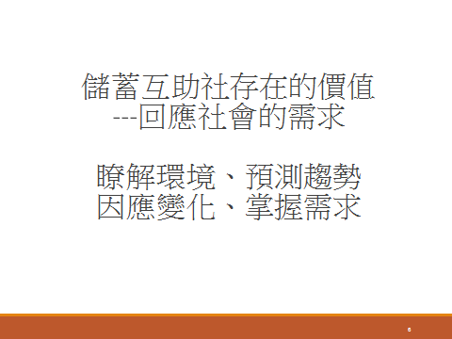

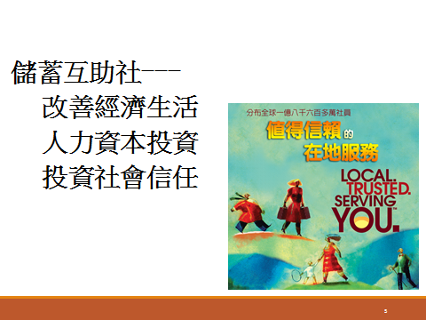

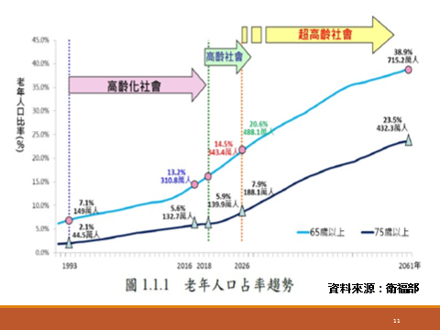

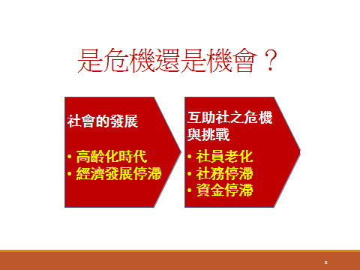

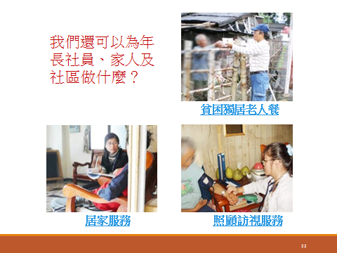
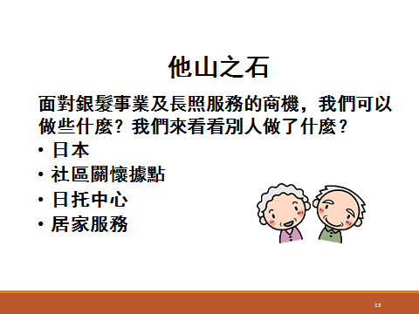
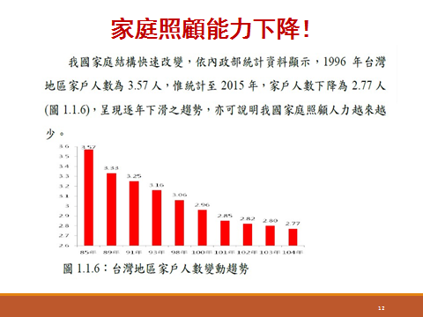
中華民國儲蓄互助協會優惠訂房合作飯店名單
註：本會並不提供代訂房服務，部分飯店有訂房者身分之限制(例如須出示員工證)，煩請自行與該飯店業者洽詢優惠訂房或餐飲價格。
(訂房時需告知係以「中華民國儲蓄互助協會」名義
或本會統一編號「04141621」以供業者查詢優惠資格)。

- 花蓮富野渡假酒店企業商務住房/餐飲，合約期間: 107/2/1-108/12/31
訂房專線:03-8346999分機8208訂房組;
http://www.hoyaresort.com.tw/Hualien/
- 高雄富野渡假酒店住房，合約期間:即日起至108/12/31
富野集團總管理處 電話：089-515005
http://www.hoyaresort.com.tw/
- 統一渡假村特約商店年度優惠專案，合約期間: 107/11/1-108/12/31
電話: 04-7756386分機8200
http://www.uni-resort.com.tw/
- 台東凱旋星光酒店商務住宿，合約期間: 即日起至108/12/31
訂房專線:089-329588
http://www.kaishotel.com/
- 城市商旅年度優惠住房，合約期間: 108/1/1-108/12/31
聯絡電話: 07-5215116
http://www.citysuites.com.tw/zh-tw
- 桃園沐楓商旅商務住宿，合約期間: 108/1/1-108/12/31
聯絡電話: 03-4275999
http://www.hotelmu.com.tw/index_c.aspx
- 高雄大益精品商旅，合約期間: 即日起生效
聯絡電話: 07-2312141
https://www.t-hotel.com.tw/
- 中壢桃企大飯店優惠住房，合約期間: 即日起生效
聯絡電話: 03-4266628
http://www.parkhotel.com.tw/

108年度各項活動參加人數統計表
 | 社號 | 社名 | 2/16  社代表年會 | 3/30  協會代表大會暨代 表研習 | 5/18  社幹部夫婦聯誼健行活動 | 5/25  社幹部研習會/協會課 程 | 5/25  社幹部研習會/區會課 程 | 6/15  區會幹部核心研習課 程 | 7/01  青少年理財 營 | 7/13  協會北區社幹部分業研習 | 專職教育聯誼活動 | 10/19  慶祝國際儲蓄互助社節大 會 | 12/14  專職研習 暨理事長聯誼 會 | 社員教育次數 | 發行社通訊
1601 |  | 聖心 | 2 | 1 | 10 | 2 | 2 | 0 | 0 | 0 |  |  |  | 1 | 1
1603 |  | 真光 | 1 | 1 | 0 | 0 | 0 | 0 | 0 | 0 |  |  |  | 1 | 0
1604 |  | 喬治 | 0 | 0 | 0 | 3 | 3 | 0 | 0 | 1 |  |  |  | 1 | 1
1605 |  | 貞德 | 0 | 0 | 0 | 0 | 0 | 0 | 0 | 0 |  |  |  | 0 | 0
1606 |  | 若望 | 0 | 0 | 0 | 0 | 0 | 0 | 0 | 0 |  |  |  | 1 | 0
1607 |  | 仰恆 | 0 | 0 | 0 | 3 | 3 | 0 | 0 | 0 |  |  |  | 1 | 0
1609 |  | 新竹 | 0 | 0 | 0 | 0 | 0 | 0 | 0 | 0 |  |  |  | 1 | 1
1610 |  | 馬偕 | 1 | 0 | 0 | 1 | 1 | 0 | 0 | 0 |  |  |  | 1 | 0
1701 |  | 孝愛 | 2 | 2 | 0 | 12 | 12 | 1 | 0 | 2 |  |  |  | 2 | 0
1702 |  | 博愛 | 1 | 1 | 18 | 13 | 13 | 1 | 0 | 2 |  |  |  | 2 | 1
1703 |  | 若瑟 | 2 | 2 | 26 | 12 | 11 | 1 | 3 | 3 |  |  |  | 2 | 1
1704 |  | 東寧 | 1 | 1 | 7 | 6 | 6 | 0 | 3 | 3 |  |  |  | 2 | 0
1705 |  | 關西 | 1 | 1 | 24 | 12 | 11 | 1 | 0 | 3 |  |  |  | 2 | 0
1706 |  | 家祿 | 1 | 1 | 63 | 20 | 20 | 3 | 3 | 4 |  |  |  | 2 | 1
1708 |  | 竹東 | 1 | 2 | 15 | 16 | 10 | 1 | 3 | 3 |  |  |  | 2 | 1
1709 |  | 磐石 | 0 | 0 | 17 | 6 | 5 | 1 | 0 | 1 |  |  |  | 1 | 0
1710 |  | 五峰 | 1 | 1 | 15 | 8 | 4 | 0 | 0 | 3 |  |  |  | 2 | 1
1711 |  | 尖石 | 2 | 0 | 4 | 5 | 5 | 1 | 0 | 0 |  |  |  | 2 | 1
1712 |  | 德來 | 2 | 2 | 25 | 10 | 10 | 0 | 6 | 3 |  |  |  | 1 | 1
1715 |  | 橫山 | 2 | 2 | 26 | 12 | 12 | 1 | 0 | 2 |  |  |  | 1 | 0
1716 |  | 二重 | 2 | 0 | 7 | 5 | 4 | 1 | 0 | 0 |  |  |  | 1 | 0

- 廣播小語 ：
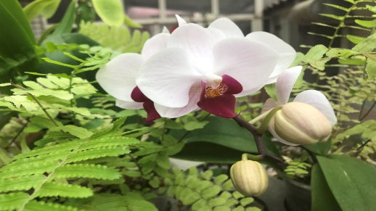
人過中年、輕狂浮誇、奢靡淺薄，
都將退去!簡單樸實、自然素淨
終將慢慢歸真!

(轉自IC之音FM 97.5)

天然空氣清淨機！養一盆改善家中80％空氣品質

近年來，肺癌是國人因為癌症死亡最常見的原因之一，尤其越來越多不抽菸的女性罹患肺腺癌，可能與空氣汙染、廚房油煙有關。那麼，待在家就可以完全避免肺癌危險因子嗎？
林口長庚醫院臨床毒物科護理師譚敦慈先前提醒，室內空氣有時比室外還髒，主要元凶來自於燒香、廚房油煙、室內芳香劑、蚊香，甚至裝潢建材也可能飄散甲苯、甲醛等致癌物質。
面對生活中的隱形殺手，該如何尋求自保之道？
除了保持室內通風、炒菜要開抽油煙機，炒完菜多延長10分鐘後再關、以及常常清洗冷氣或除溼機的濾網，以下的植物被認為是天然的空氣清淨機，有助於吸收室內裝潢的空氣污染物，只要這小小的一盆，甚至能除去80％的有毒物質！
吊蘭：有「綠色淨化器」的美譽，具有吸收甲醛的超強能力，可吸收室內80％以上的有害氣體。在房間裡種植1～2盆吊蘭，空氣中的有害物質即可被吸收殆盡。
綠蘿：能吸收空氣中的甲醛、苯和氨氣等有毒物質。剛裝潢好或新鋪設地板的房屋，應該保持通風，並擺放幾盆綠蘿，一段時間後，基本就可以達到入住的標準。
常春藤：擁有強效去除甲醛的功能，對存在於地毯、絕緣材料、膠合板中的甲醛，以及隱藏在壁紙中對腎臟有害的二甲苯都有很強的吸收能力。
波斯頓腎蕨：適宜在室內種植，是觀賞及淨化空氣的極佳植物，每小時能吸收大約20微克的甲醛，還能去除二甲苯和甲苯，因此也被譽為「最有效的生物淨化器」。
白掌：在歐洲被譽為「可以過濾室內廢氣的能手」，因為能吸收氨氣、丙酮、苯和甲醛等有害物質。然而其外表潔白純淨，又是很好的觀賞植物。
萬年青：多年生常綠植物，可以有效清除空氣中的尼古丁，還可以吸收甲醛等多種有害氣體，是一種用於改善室內空氣的植物。
蘆薈：吸附甲醛氣味的好手，將其擺放在臥室或者客廳的桌子上，有利於吸附室內的有毒物質。蘆薈也含有對人體有益的營養物質，是一種多功效的綠色植物。
非洲菊：非洲菊的細毛對空氣中的雜質有很好的吸附作用，所以在剛裝潢好的家中擺放幾盆非洲菊，可以吸收家裡的雜質及其他有毒物質。
虎尾蘭：能吸收室內部分有害氣體，並具有清除二氧化硫、氯、乙醚、一氧化碳等有害物質的功效，是用來淨化室內空氣的不錯選擇。
薄荷：所釋放的薄荷腦，不僅有清涼芳香的功效，還具有殺菌消毒的作用。將其放在室內，可以中和並去除空氣中的氨氣、苯和甲醛等有毒物質。
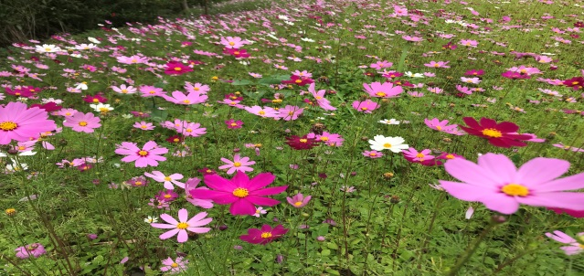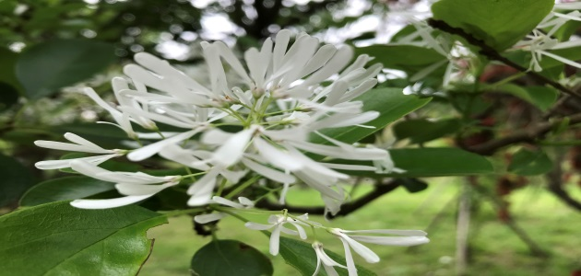
108年區會第二季活動
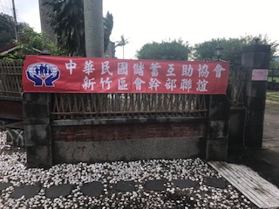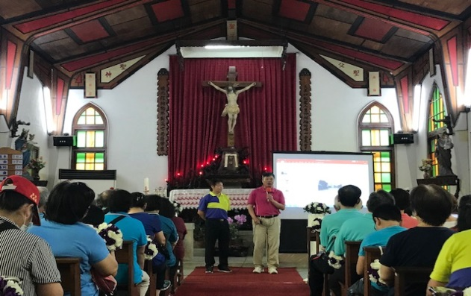
05/18區會社幹部夫婦聯誼活動(一) 05/18區會社幹部夫婦聯誼活動(二) 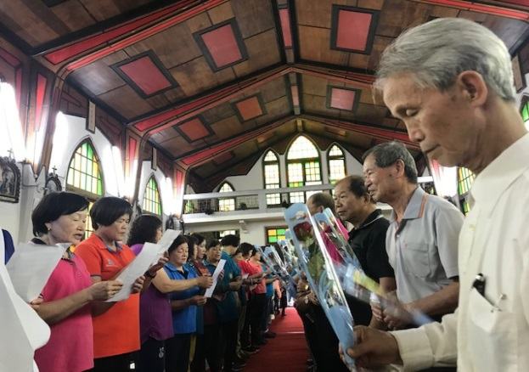 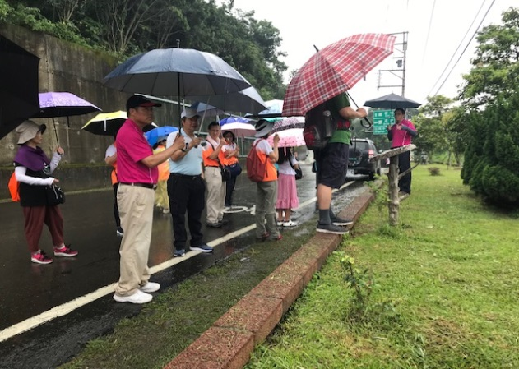
05/18區會社幹部夫婦聯誼活動(三) 05/18區會社幹部夫婦聯誼活動(四)
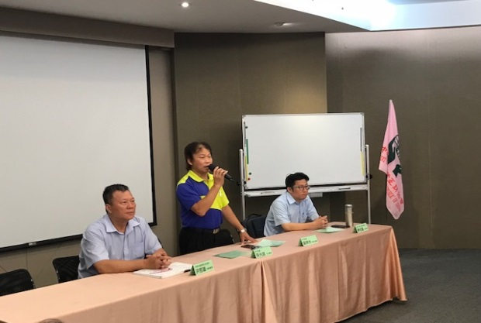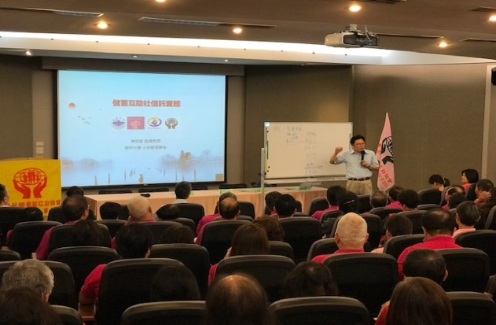
05/25協(區)會幹部教育研習(一) 05/25協(區)會幹部教育研習(二) 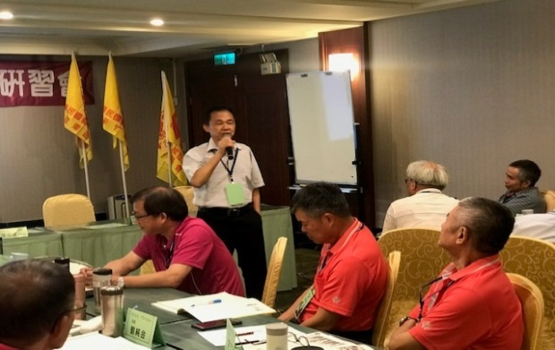 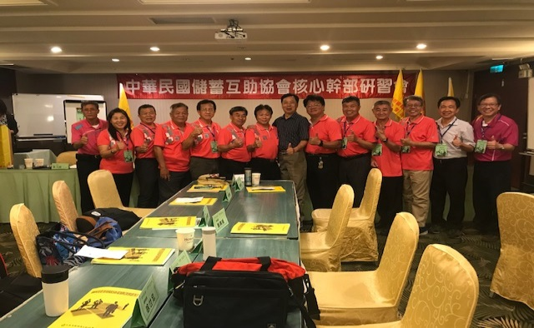
06/15區會核心幹部教育研習(一) 06/15區會核心幹部教育研習(二)

